PONENCIA PARA PRIMER DEBATE AL PROYECTO DE ACTO LEGISLATIVO 186 DE 2018 CÁMARA “POR EL CUAL SE MODIFICAN LOS ARTÍCULOS 328 Y 356 DE LA CONSTITUCIÓN POLÍTICA OTORGÁNDOLE AL MUNICIPIO DE IBAGUÉ (TOLIMA) EL CARÁCTER DE DISTRITO ESPECIAL, CULTURA Y MUSICAL”

Bogotá D.C, 24 de octubre de 2018

Doctora
AMPARO YANETH CALDERON PERDOMO
Secretaria
Comisión Primera Constitucional
Cámara de Representantes
Ciudad

Referencia: Informe de ponencia positiva para primer debate al proyecto de Acto Legislativo No. 186 de 2018 Cámara “Por el cual se modifican los artículos 328 y 356 de la Constitución Política otorgándole al municipio de Ibagué (Tolima) el carácter de distrito especial, cultura y musical”

Honorables Representantes:

En cumplimiento de la designación como ponente realizada por la Honorable Mesa Directiva de la Comisión Primera Constitucional Permanente de la Cámara de Representantes, y según lo establecido en el artículo 150 de la Ley 5ª de 1992, sometemos a consideración de los Honorables Representantes el informe de ponencia para primer debate del Proyecto de Acto Legislativo No. 186 de 2018 Cámara “Por el cual se modifican los artículos 328 y 356 de la Constitución Política otorgándole al municipio de Ibagué (Tolima) el carácter de distrito especial, cultural y musical”.

La ponencia cuenta de ocho (8) títulos, así:

- Trámite de la Iniciativa
- Objeto del Proyecto de Acto Legislativo
- Justificación
- Antecedentes y consideraciones
- Justificación Económica y Social
- Soporte normativo y jurisprudencial del proyecto de acto legislativo
- Normas que se proponen modificar
- Proposición

I. TRÁMITE DE LA INICIATIVA

La presente iniciativa fue radicada el pasado 2 de octubre de 2018 por la H.S. Ana Paola Agudelo García; el H.S. Jonatan Tamayo Pérez; la H.S. María Fernanda Cabal Molina , el H.S. Miguel Ángel Barreto Castillo; el H.R. Ricardo Alfonso Ferro Lozano , el H.R. Aquileo Medina Arteaga; el H.R. Ángel María Gaitán Pulido; el H.R. Jaime Armando Yepes Martínez; el H.R. Juan Fernando Espinal Ramírez; el H.R. Germán Alcides Blanco Álvarez; el H.R. José Elver Hernández Casas y la suscrita representante Adriana Magali Matiz Vargas.

Le correspondió el número 186 de 2018 en Cámara y se publicó en la Gaceta del Congreso No. 810 de 2018.

Por disposición de la Mesa Directiva de la Comisión Primera Constitucional Permanente de la Cámara de Representantes, fui designada para rendir informe de ponencia en primer debate ante esta célula legislativa mediante oficio CPCP 3.1-0402 del 9 de octubre de 2018.

II. OBJETO DEL PROYECTO DE ACTO LEGISLATIVO

Propender por el desarrollo de la ciudad de Ibagué mediante su transformación a distrito Especial, Cultural y Musical para que de esta manera se logre fortalecer su progreso a partir de la integración económica y social que permita la explotación de los recursos culturales y musicales en el plano de la economía naranja fomentando actividades, proyectos y políticas públicas de conservación protección, desarrollo y fortalecimiento de la música y la cultura como factor de emprendimiento y desarrollo económico y social para beneficio de la población ibaguereña en particular y los colombianos en general.

III. JUSTIFICACIÓN

El proyecto de acto legislativo busca reconocer en la Constitución Política que el municipio de Ibagué, contiene elementos de ordenamiento territorial que incluyen factores sociales, históricos, económicos y territoriales que requieren que el municipio se eleve a la categoría de Distrito, como un medio de desarrollo que garantice la gestión de planificación, regulación y transformación de la Administración Municipal.

Con la Constitución de 1991, se buscó dotar a las regiones de un instrumento de traslado de competencias, desde el nivel central hacia el regional, que permitiera dinamizar los procesos administrativos y garantizar la consecución de los fines del Estado de cara a las necesidades de los habitantes de las diferentes regiones del país.

En este sentido, la descentralización territorial es reconocida como un proceso que permite dinamizar las cargas del Estado, para fortalecer el desarrollo del país, otorgando a los territorios locales competencias y recursos que les permitan ejecutar políticas públicas de manera directa, las cuales se pueden desenvolver con mayor eficacia, por las entidades territoriales, dado el conocimiento especializado que tiene el nivel local de las necesidades de su población, en contraste con la ausencia de comprensión de la realidad de las comunidades que mantienen el nivel central y que difícilmente permite que los territorios comprendan y en consecuencia apliquen las regulaciones del nivel central.

Con el tiempo la descentralización ha reportado beneficios como el mejoramiento de los servicios públicos, la calidad de vida de los ciudadanos y el fortalecimiento de sistema democrático por mencionar solo algunos factores que apoyan la autonomía territorial.

IV. ANTECEDENTES Y CONSIDERACIONES

Ibagué es un municipio ubicado en el centro-occidente de Colombia, sobre la Cordillera Central de los Andes entre el Cañón del Combeima y el Valle del Magdalena, en cercanías del Nevado del Tolima. Es la capital del departamento de Tolima. Siempre ha sido tierra lírica y se ha destacado orgullosamente por mantener este título.

De ello han dado fe diferentes personalidades nacionales y territoriales, tales como el expresidente Darío Echandía quien en alguna oportunidad expresó:

"En Ibagué ciertamente puede observarse una dirección general de los espíritus, que han tendido naturalmente al desarrollo del talento musical del pueblo, ingénito seguramente, pero que por determinadas circunstancias ambientales ha crecido de referencia a otras manifestaciones del sentimiento estético"

No son menos halagadores los comentarios del gran periodista Jorge Eliécer Barbosa Ospina, quien decía: "[...] el Tolima es además de tierra buena, cuna de música y músicos, compositores y de amantes de la interpretación de sus aires musicales, los que por años han dado identidad y personalidad a su gente"

Incluso, se encuentran referencias más antiguas, como la del sacerdote portugués Antonio Segura, quien, en 1575, mencionó que en Ibagué existía un ambiente propicio para el canto y ejecución de instrumentos de cuerda.

En ese sentido, es conocida como la "Ciudad Musical de Colombia", pues, además de lo dicho, Ibagué se ha destacado por el "oído musical de su gente y por la calidad artística de quienes profesan este arte con inmensa vocación". Es la tierra de los bambucos, pasillos, guabinas, sanjuaneros, joropos, bundes, rumbas criollas, cañas, rajaleñas, torbellinos, danzones y danzas. Lugar de nacimiento de la música vernácula, tierra de duetos, tríos, bandas, coros, quintetos. Es la ciudad de Pedro de Galarza, Manuela Casabianca y de Tulio Varón.

Debido al talento humano y el ambiente artístico y musical, Ibagué cuenta con diferentes escenarios artísticos como la concha acústica Garzón y Collazos y el Conservatorio del Tolima, este último fundado en el año 1906 por senador y representante por el Tolima Alberto Castilla, siendo la más importante reliquia cultural de la ciudad.

Dicha Institución ha influido en darle forma al contenido melódico de los tolimenses y lo ha posicionado en los mapas de todo el mundo, especialmente de la mano del Coro del Tolima que ha estado en giras nacionales e internacionales, desde Zipaquirá hasta New York y Berlín. Al Coro del Conservatorio del Tolima el Gobierno le concedió la Cruz de Boyacá en 1948 y obtuvo reconocimientos como la Medalla del Segundo Concilio Vaticano, la Placa del Club de Conciertos de España, entre otros.

Destacable es que los ibaguereños a pesar de las carestías persistentemente han explotado y exportado sus talentos artísticos al resto de la nación y al mundo. Es por ello que vale la pena, seguir fomentando e incentivando los talentos y emprendimientos culturales y musicales de los tolimenses, su identidad cultural que es de paso una parte de la identidad nacional.

Así mismo, Ibagué es sede de varios eventos musicales y folclóricos durante el año como son el Festival Folclórico Colombiano en el mes de junio, el Concurso Polifónico Internacional en la primera semana de diciembre, homenaje al dueto Garzón y Collazos en el mes de marzo, la Feria Industrial Expotolima en junio, la Feria Agroindustrial en la última semana de junio y la Feria Textil y de la Confección Moda Trópico en el mes de agosto.

Es una ciudad de encantadora temperatura y bellos parques adornados con su árbol insignia, el Ocobo, lugar biodiverso que vale la pena conocer., lugar del Festival Nacional de Música y del Festival Folclórico Colombiano, entre otros, los cuales, aparte de los ibaguereños y tolimenses, son disfrutados por nacionales y extranjeros. No hay que olvidar sitios de importancia del Tolima que lo hacen atracción turística, cultural y biodiversa, por nombrar algunos, la Concha Acústica Garzón y Collazos, el Jardín Botánico Alejandro von Humboldt y el Cerro Pan de Azúcar.

Por lo tanto, y en el orden de las ideas anteriores, se ha dado sustento a la afirmación, no solo de que Ibagué es la ciudad musical de Colombia, sino, además, las razones por las cuales deberíamos propender porque lo sea. En este punto resulta de fundamental importancia la aprobación y entrada en vigor del presente proyecto de acto legislativo para beneficio de Ibagué en particular y de Colombia en general.

V. JUSTIFICACIÓN ECONÓMICA Y SOCIAL

- Por una Ibagué Naranja

Sin duda se espera con este acto legislativo posicionar con mayor fuerza a la región y a la ciudad de Ibagué como un lugar atractivo, imprescindible y de obligatoria visita por cualquier colombiano y extranjero interesado en la cultura y la música.

En el plano económico podemos esperar de esta medida un aumento en la demanda de bienes de consumo como ropa, alimentos tradicionales, artesanías, entre otros, y un aumento en la demanda de servicios de hospedaje, construcción, tour, transporte y un largo etcétera, pues como ha mencionado el Presidente, Iván Duque, la economía naranja es: "Una oportunidad infinita". La Economía Naranja es la economía creativa, basada en el talento y la herencia cultural de nuestros pueblos, para generar empleos, promover nuevos emprendimientos y futuras políticas públicas que nos permitan apoyar nuestro turismo y a nuestros grandes, pero abandonados artistas.

El primer paso, desde luego, es la aprobación del proyecto de acto legislativo; en un segundo paso, se podrán desarrollar localmente todas las políticas públicas de seguimiento, acompañamiento y apoyo por parte del Estado para que estos emprendimientos naranjas, culturales y musicales se conviertan en bienes y servicios exportables al resto del mundo, a partir de la conectividad, cooperación, cotrabajo, coproducción, cocreación, cofinanciación, etc.

Toda vez que la posibilidad de elevar la capital tolimense a Distrito Especial, Cultural y Musical viabiliza un mejor empuje, manejo y desarrollo de la economía local, estos sectores se verán beneficiados de forma directa. De la misma forma beneficiarán al resto de ibaguereños, ya que una mayor demanda de estos bienes y servicios les posibilita a los empresarios expandir sus negocios y crear empleos formales, de esta manera, todos los ibaguereños y colombianos nos veremos favorecidos en el marco de la legalidad, el emprendimiento y la equidad.

Se presenta a continuación el estado económico y social de Ibagué con corte del primer trimestre de 2018 del Boletín Económico Regional (BER), que se publicó en el mes de junio del presente año por el Banco de la República. Este boletín es producido trimestralmente desde 2003 y tiene el propósito de:

"Ofrecer a los agentes de la economía y al público en general información periódica, confiable y oportuna sobre la evolución de las principales variables de la actividad económica de las regiones del país, de acuerdo con clasificación propia del Banco de la República".

Así, este boletín -sin descartar otros que puedan damos información relevante, como los del DANE- será nuestro punto de estado de cosas a partir del cual con esta iniciativa legislativa podemos empezar a ver las oportunidades y potencialidades para el desarrollo de la región. Vale decir, en lo que se refiere a las variables relacionadas con la cultura y la música, que se verán maximizadas de declararse nuestra capital como distrito, justificando así la modificación constitucional propuesta.

- Comercio y turismo

En cuanto al comercio de la ocupación hotelera -directamente relacionada con la medida propuesta- con información obtenida de la Asociación Hotelera y Turística de Colombia (Cotelco), el promedio de tasa del país aumentó 0,4 puntos porcentuales (pp) para un ascenso del 55,7% en el primer trimestre de 2018, en el caso del Tolima los establecimientos obtuvieron un aumento 3,8 pp, para un coeficiente de 52,6%.

En tanto y en cuanto, una medida como la propuesta incentivará el atractivo de nuestra capital musical, y le permitirá una mayor cantidad de inversión, notaremos cómo se acrecentarán los presentados puntos porcentuales. En el mismo sentido, la habitación en la región tuvo un alza 4,4 pp, para un precio de $141.271 por habitación, lo que nos indica que aumenta la demanda en este sector y, a su vez, registra información importante para el sector de la construcción.

Cuadro número 1
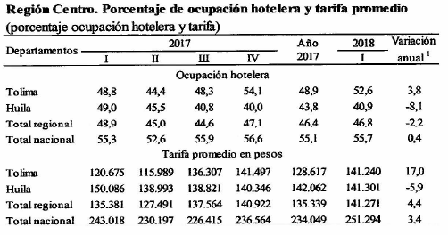

- Transporte terrestre y aéreo

Aunque se registra un aumento en este primer trimestre de 2018 en el transporte terrestre, en comparación al primer trimestre del año anterior, es menester aclarar, que, entre otras razones, esencialmente puede deberse a un mayor número de festivos, dado que la Semana Santa en este año se registró en marzo. De cualquier modo, el aumento presentado en Ibagué fue de 1.106.242, cifra que en la medida de la viabilidad del proyecto de acto legislativo puede seguirse aumentando.

Cuadro número 2.

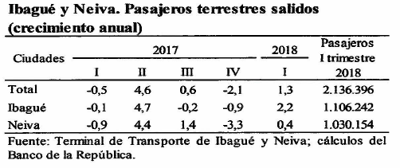

En lo que al transporte aéreo se refiere, notamos que hay una caída en Ibagué a -24,6 pp, para un total de 14.758 pasajeros, producto de reestructuraciones de varias aerolíneas como de cambios en la logística del aeródromo Perales de Ibagué.

Cuadro número 3.
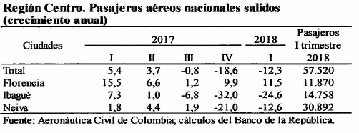

- Mercado laboral

La tasa de desempleo calculada por el DANE en el primer semestre sitúa a la ciudad de Ibagué entre las de mayor desempleo en Colombia, con un 14,8%, estando por encima del promedio nacional que es del 12,0%, y por encima del primer trimestre respecto del 2017 que fue de 14,5%.

Cuadro número 4.
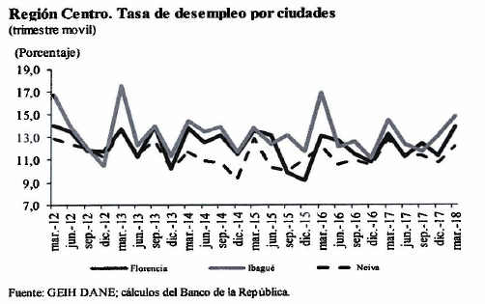

Jugará un papel fundamental entonces la iniciativa legislativa para hacer a la ciudad musical un lugar atractivo para los negocios, especialmente de servicios. Naturalmente, podemos esperar un boom en todo tipo de empleos, incluso, aún no creados o nunca vistos en la ciudad o en el mundo, producto de las nuevas oportunidades empresariales que traerá para los ibaguereños constituir a la ciudad de Ibagué en Distrito Especial, Cultural y Musical.

- Precios

El nivel de inflación en la ciudad de Ibagué es apenas de un dígito (2,7%), con lo cual se encuentra en el objetivo de inflación de la Política Monetaria Nacional (2,0% - 4,0%). En general, no se da un aumento de precios descomunal o abrupto. Es normal que, debido a diversos factores como lluvias y buenas cosechas, el precio de los alimentos pueda caer, o a una demanda por educación, el precio de este servicio aumente, como fuere, hay estabilidad para la inversión y los negocios en la ciudad musical, además, podemos esperar que sectores como alimentación, transporte, vivienda, diversión, turismo y vestuario se vean beneficiados por la medida legislativa propuesta.

Cuadro número 5.
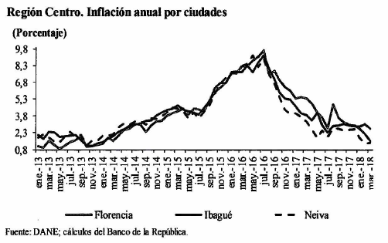

Cuadro número 6.

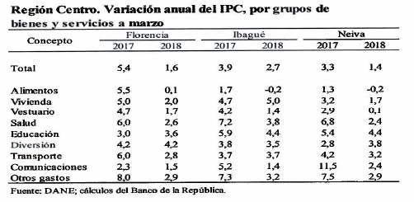

- Pobreza monetaria, pobreza extrema y multidimensional

Frente a todo pesimismo, en realidad, el país sigue mejorando, 385.000 personas salieron de la pobreza monetaria y 469.000 personas salieron de la pobreza extrema en el total nacional. Nuestro proyecto sin duda tendrá un impacto positivo en la mejora de estos índices.

Cuadro número 7.

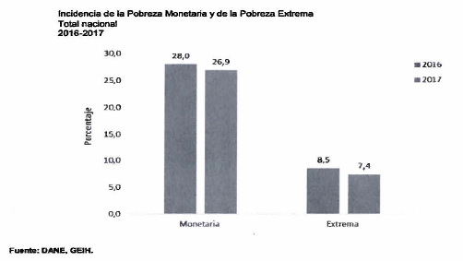

Además, en Colombia no solo está disminuyendo la pobreza, también la desigualdad del ingreso. El coeficiente de Gini del total nacional en 2016 fue de 0,517, mientras que en el 2017 fue de 0,508.
Frente a la pobreza multidimensional, en el mismo sentido de los indicadores anteriores seguimos mejorando. 255.000 personas salieron de la pobreza multidimensional entre 2016 y 2017.

Cuadro número 8.

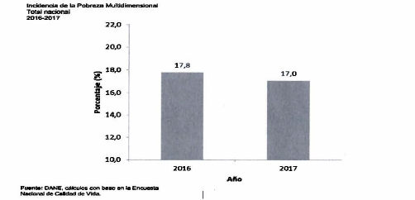

VI. SOPORTE NORMATIVO Y JURISPRUDENCIAL DEL PROYECTO DE ACTO LEGISLATIVO

Determina el artículo 286 de la Constitución Política que:

“Son entidades territoriales los departamentos, los distritos, los municipios y los territorios indígenas.

La ley podrá darles el carácter de entidades territoriales a las regiones y provincias que se constituyan en los términos de la Constitución y de la ley.”

Establece el artículo 8 de la ley 1617 de 2013, por la cual se expide el régimen para los Distritos Especiales, que:

“Los distritos son entidades territoriales organizadas de conformidad con lo previsto en la Constitución Política, que se encuentran sujetos a un régimen especial, en virtud del cual sus órganos y autoridades gozan de facultades especiales diferentes a las contempladas dentro del régimen ordinario aplicable a los demás municipios del país, así como del que rige para las otras entidades territoriales establecidas dentro de la estructura político administrativa del Estado colombiano.

En todo caso las disposiciones de carácter especial prevalecerán sobre las de carácter general que integran el régimen ordinario de los municipios y/o de los otros entes territoriales; pero en aquellos eventos no regulados por las normas especiales, o que no se hubieren remitido expresamente a las disposiciones aplicables a alguno de los otros tipos de entidades territoriales, previstas en la Constitución Política, la ley, ni a las que está sujeto el Distrito Capital de Bogotá, estos se sujetarán a las disposiciones previstas para los municipios.

PARÁGRAFO. Las disposiciones contenidas en la presente ley, son aplicables a todos los distritos creados y que se creen, a excepción del Distrito Capital de Bogotá”.

Así mismo señala el artículo 8 de la misma ley 1617 de 2013 que se podrán decretar la formación de nuevos distritos siempre y cuando se cumplan las siguientes condiciones:

1. Que cuente por lo menos con seiscientos mil (600.000) habitantes, según certificación del Departamento Administrativo Nacional de Estadística (DANE) o que se encuentren ubicados en zonas costeras, tengan potencial para el desarrollo de puertos o para el turismo y la cultura, sea municipio capital de departamento o fronterizo.

2. Concepto previo y favorable sobre la conveniencia de crear el nuevo distrito, presentado conjuntamente entre las Comisiones Especiales de Seguimiento al Proceso de Descentralización y Ordenamiento Territorial del Senado de la República y la Cámara de Representantes, y la Comisión de Ordenamiento Territorial como organismo técnico asesor, concepto que será sometido a consideración de las Plenarias del Senado de la República y de la Cámara de Representantes, respectivamente.

3. Concepto previo y favorable de los concejos municipales.

Parágrafo 1°. Se exceptúan del cumplimiento de estos requisitos a aquellos distritos que hayan sido reconocidos como tales por la Constitución y la ley o los municipios que hayan sido declarados Patrimonio Histórico de la Humanidad por la Unesco.

Frente a los requisitos señalados en los numerales 2 y 3 se debe indicar que se adjuntarán al momento de realizar el último debate.

Por otro lado, sostuvo la Corte Constitucional en sentencia C-646/10, lo siguiente:

"(...) la determinación o señalamiento de las categorías de las entidades territoriales es un aspecto que debe estar definido directamente en la Constitución, pues en ellas se "expresan la voluntad del constituyente acerca de la organización política del Estado". Conforme con ello, el artículo 286 de la Carta Política consagra que son entidades territoriales "los departamentos, los distritos, los municipios y los territorios indígenas", dejando abierta la posibilidad para que adquieran tal condición, también las regiones y provincias que se constituyan en los términos que la propia Constitución y la ley definan. La jurisprudencia constitucional ha destacado igualmente, que, en materia de organización territorial, la Carta Política de 1991 introdujo cambios esenciales, permitiendo que se pasara de un esquema con centralización política y descentralización administrativa, que venía rigiendo bajo la vigencia de la Constitución centenaria de 1886, a un sistema de autonomía a favor de las entidades territoriales, sin perder de vista la unidad del Estado (C. P., artículos 1°, 287 y 288). En esa dirección, el artículo 287 de la Constitución prevé que las entidades territoriales gozan de autonomía para la gestión de sus intereses, dentro de los límites de la Constitución y la ley, haciendo manifiesta tal autonomía en los derechos reconocidos a estas para: (i) gobernarse por autoridades propias (autonomía política), (ii) ejercer las competencias que le correspondan (autonomía administrativa), (iii) administrar los recursos y establecer los tributos necesarios para el cumplimiento de sus funciones (autonomía fiscal), y (iv) participar en las rentas nacionales (autonomía fiscal).

Con el apoyo de la sentencia transcrita podemos concluir dos factores importantes para justificar la iniciativa legislativa, el primero se refiere a que las categorías de las entidades distritales son mandatos constitucionales, lo cual fundamenta que la presente iniciativa legislativa se realice mediante modificación constitucional; en segundo lugar, manifiesta el deseo del constituyente de ampliar la autonomía de las entidades territoriales, finalidad que busca la iniciativa en tanto pretende mantener un régimen legal político, fiscal y administrativo independiente, que excluya a Ibagué del régimen municipal ordinario, y solo se aplique de manera subsidiaria.

VII. NORMAS QUE SE PROPONEN MODIFICAR

ARTÍCULO ACTUAL | ARTÍCULO NUEVO
Art. 328. El Distrito Turístico y Cultural de Cartagena de Indias, el Distrito Turístico, Cultural e Histórico de Santa Marta y Barranquilla conservarán su régimen y carácter, y se organiza a Buenaventura y Tumaco como Distrito Especial, Industrial, Portuario, Biodiverso y Ecoturístico. | Art. 328. El Distrito Turístico y Cultural de Cartagena de Indias, el Distrito Turístico, Cultural e Histórico de Santa Marta y Barranquilla conservarán su régimen y carácter, y se organiza a Buenaventura y Tumaco como Distrito Especial, Industrial, Portuario, Biodiverso y Ecoturístico, y a Ibagué como Distrito Especial, Cultural y Musical.
Art. 356 (….)  Las ciudades de Buenaventura y Tumaco se organizan como Distritos Especiales, Industriales, Portuarios, Biodiversos y Ecoturísticos. Su régimen político, fiscal y administrativo será el que determine la Constitución y las leyes especiales, que para el efecto se dicten, y en lo no dispuesto en ellas, las normas vigentes para los municipios. | Art. 356 (….)  Las ciudades de Buenaventura y Tumaco se organizan como Distritos Especiales, Industriales, Portuarios, Biodiversos y Ecoturísticos. La ciudad de Ibagué se organiza como Distrito Especial, Cultural y Musical. Su régimen político, fiscal y administrativo será el que determine la Constitución y las leyes especiales, que para el efecto se dicten, y en lo no dispuesto en ellas, las normas vigentes para los municipios.

PROPOSICIÓN:

Por todas las consideraciones anteriores, me permito rendir PONENCIA POSITIVA y en su defecto solicito a los miembros de la Comisión Primera Constitucional de la Cámara de Representantes DAR primer debate al proyecto de Acto Legislativo 186 de 2018 Cámara “Por el cual se modifican los artículos 328 y 356 de la Constitución Política otorgándole al municipio de Ibagué (Tolima) el carácter de distrito especial, cultura y musical”.

De los Honorables Representantes a la Cámara,

ADRIANA MAGALI MATIZ VARGAS
Representante a la Cámara
Ponente del proyecto de ley

TEXTO QUE SE PROPONE PARA PRIMER DEBATE EN LA COMISIÓN PRIMERA CONSTITUCIONAL PERMANENTE DE LA CÁMARA DE REPRESENTANTES AL PROYECTO DE ACTO LEGISLATIVO 186 DE 2018 CÁMARA

“POR EL CUAL SE MODIFICAN LOS ARTÍCULOS 328 Y 356 DE LA CONSTITUCIÓN POLÍTICA OTORGÁNDOLE AL MUNICIPIO DE IBAGUÉ (TOLIMA) EL CARÁCTER DE DISTRITO ESPECIAL, CULTURA Y MUSICAL”

“El Congreso de Colombia,

DECRETA”

Artículo 1. Modifíquese el artículo 328 de la Constitución Política, el cual quedará así:

Art. 328. El Distrito Turístico y Cultural de Cartagena de Indias, el Distrito Turístico, Cultural e Histórico de Santa Marta y Barranquilla conservarán su régimen y carácter, y se organiza a Buenaventura y Tumaco como Distrito Especial, Industrial, Portuario, Biodiverso y Ecoturístico, y a Ibagué como Distrito Especial, Cultural y Musical.

Artículo 2. Modifíquese el artículo 356 de la Constitución Política, en el siguiente párrafo, el cual quedará así:

Art. 356 (….)
Las ciudades de Buenaventura y Tumaco se organizan como Distritos Especiales, Industriales, Portuarios, Biodiversos y Ecoturísticos. La ciudad de Ibagué se organiza como Distrito Especial, Cultural y Musical. Su régimen político, fiscal y administrativo será el que determine la Constitución y las leyes especiales, que para el efecto se dicten, y en lo no dispuesto en ellas, las normas vigentes para los municipios.

De los Honorables Congresistas,

ADRIANA MAGALI MATIZ VARGAS
Representante a la Cámara por el Tolima
Ponente del Proyecto de Ley

Gobernación del Tolima. (1991) “Por qué!.. Ciudad Musical?”. Gobernación del Tolima. Darío Echandía. “Ambiente espiritual que conduce al gran arte”.
Ibíd. Jorge Eliécer Barbosa Ospina. “Común denominador del Hombre tolimense”.
González, Helio. (1986) “Historia de la música en el Tolima”. Fundación para el desarrollo de la democracia “ANTONIO GARCIA” Ibagué. (p. 20).
Ibíd. Jorge Eliécer Barbosa Ospina. “Común denominador del Hombre tolimense”.
Véase: Conservatorio de Música del Tolima. (1969) “Coros del Tolima”. (1969) Consejo Directivo del Conservatorio de Música del Tolima.
Decreto No. 00569. (14 de octubre 2000). Por medio del cual se acoge y proclama la designación del Ocobo como árbol insignia de Ibagué. Recuperado de: http://www.ibague.gov.co/portal/admin/archivos/normatividad/2000/DECRETO%20569.PDF
Bando de la República. (2018) “Boletín Económico Regional 08 Junio 2018 (BER)”. Recuperado de: http://www.banrep.gov.co/es/publicaciones/boletin-economico-regional-centro-2018-1
Bando de la República. (2018) “Boletín Económico Regional 08 Junio 2018 (BER)”. Recuperado de: http://www.banrep.gov.co/sites/default/files/publicaciones/archivos/ber_centro_tri1_2018.pdf
^{[1] Ibíd. (p. 16).}
^{[1] Ibíd. (p. 16}
^{[1] Ibíd. (p. 16}
^{[1] Ibíd. (p. 17).}
^{[1] Ibíd. (p. 25).}
^{[1] Ibíd. (p. 26).}
^{Ibíd. (p. 26).}
DANE. (2017) “Estadísticas de Pobreza Monetaria”. Publicado el 22 de marzo de 2018. Recuperado de: https://www.dane.gov.co/files/investigaciones/condiciones_vida/pobreza/cp_pobreza_monetaria_17.pdf
^{Ibíd. (p. 4.)}
DANE. (2017) “Estadísticas de Pobreza Multidimensional”. Publicado el 22 de marzo de 2018. Recuperado de: https://www.dane.gov.co/files/investigaciones/condiciones_vida/pobreza/cp_pobreza_multidimensional_17.pdf
Sentencia C-646/10.

